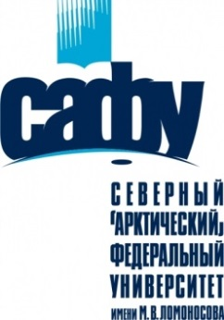
Дорогие школьники и учителя!
Северный (Арктический) федеральный университет в рамках Всероссийского фестиваля NAUKA 0+
Проводит конкурс рисунков «Наука глазами детей»

На конкурс принимаются рисунки обучающихся 1-10 классов.
Рисунки могут быть представлены в электронном или бумажном (формат А3 или А4) виде до 06 ноября 2017 года. В бумажном предпочтительнее.
Подведение итогов состоится 16 ноября 2017 года.
Лучшие работы займут достойное место в выставке, развернутой в Интеллектуальном центре – Научной библиотеке имени Е.И. Овсянкина.
Для участия конкурсе необходимо до 06 ноября 2017 года направить заявку по адресу: e.fefilova@narfu.ru и работу.
Контактная информация: (8182) 41-28-86 Фефилова Елена Фёдоровна

ЗАЯВКА
Я,____________________________________________________________________________
_____________________________________________________________________________
(ФИО участника полностью, название образовательного учреждения, класс)

прошу включить меня в число участников конкурса художественных работ «Наука глазами детей».
С условиями участия в конкурсе ознакомлен (ознакомлена) и согласен (согласна).
Даю свое согласие на обнародование вышеуказанных материалов организаторами Конкурса (в том числе на опубликование в средствах массовой информации).
Контактные данные:
Адрес:______________________________________________________
Телефон:____________________________________________________
E-mail:______________________________________________________

____________________________________ ___________
(Ф.И.О. участника) (подпись)
«____»______________2017 года

